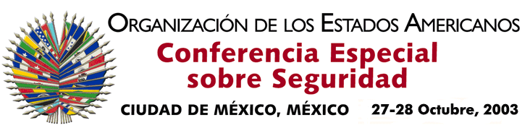

OEA/Ser.K/XXXVIII

CES/dec. 3/03
28 octubre 2003
Original: español

DECLARACIÓN DE LA CONFERENCIA ESPECIAL SOBRE SEGURIDAD
SOBRE LA SITUACIÓN EN COLOMBIA

(Aprobado en la tercera sesión plenaria, celebrada el 28 de octubre de 2003)

input.doc

LA CONFERENCIA ESPECIAL SOBRE SEGURIDAD, reunida en la Ciudad de México, los días 27 y 28 de octubre de 2003,

EXPRESAN su solidaridad con el pueblo y el Gobierno de Colombia en su lucha contra el terrorismo y otras amenazas desestabilizadoras, y en defensa de las instituciones democráticas. En este sentido, manifiesta su pleno apoyo al Presidente Álvaro Uribe Vélez en sus acciones orientadas a la recuperación de la seguridad, la tranquilidad y el bienestar de los colombianos, en el marco del estado de derecho, la plena vigencia de los derechos humanos y del derecho internacional humanitario, y reconoce los avances logrados hasta el momento.

RESPALDA al gobierno colombiano en su búsqueda de soluciones pacíficas negociadas para superar el conflicto interno, previo cese de hostilidades. Resalta las gestiones humanitarias que adelanta el Secretario General de las Naciones Unidas encaminadas a impulsar un proceso de paz en Colombia y la necesidad de la participación y del acompañamiento de las Naciones Unidas, de la comunidad internacional y de la sociedad civil colombiana. Urge a todos los grupos armados ilegales a aceptar un cese de hostilidades y a iniciar un proceso serio de negociaciones para lograr la paz en Colombia.

HACE un llamado a la comunidad internacional para que respalde el pronto inicio de negociaciones, los programas de desmovilización, reconciliación, desarme y reinserción que se requieran para lograr, de manera justa y transparente, la reincorporación a la vida civil de integrantes de todos los grupos armados ilegales.

DECLARA su indeclinable compromiso de que se continúe luchando contra el terrorismo en todas sus formas y manifestaciones, la delincuencia organizada transnacional, el problema mundial de las drogas, la corrupción, el lavado de activos y el tráfico ilícito de armas y contra las conexiones entre ellos, y reitera su voluntad de que se adopten medidas específicas para profundizar la cooperación y la coordinación hemisférica en la lucha contra estas nuevas amenazas, en el marco de los mecanismos e instrumentos de la Organización de los Estados Americanos y de las Naciones Unidas.

México, 28 de octubre de 2003

